

Методические рекомендации по организации хранения, эксплуатации и испытания пожарно-технического вооружения и оборудования в подразделениях ФПС ГПС Главного управления МЧС России по Омской области

г. Омск - 2014
Данную инструкцию разработали

Заместитель начальника центра - начальник службы-службы пожаротушения и проведения АСР ФКУ «ЦУКС ГУ МЧС России по Омской области»

подполковник внутренней службы Амельченко Е.М.

заместитель начальника службы – начальник дежурной смены службы пожаротушения и проведения АСР ФКУ «ЦУКС ГУ МЧС России по Омской области»

подполковник внутренней службы Чернышев Н.В.

Помощник начальника дежурной смены службы пожаротушения и проведения АСР ФКУ «ЦУКС ГУ МЧС России по Омской области»

ст. лейтенант внутренней службы Большаков В.В.

преподаватель цикл специальных дисциплин ФГБОУ ДПО Омский учебный центр ФПС

подполковник внутренней службы Климов А.В.

Используемая литература
- НПБ 171-98 «Общие технические требования и методы испытания ручных пожарных лестниц».
- НПБ 167-97 «Общие технические требования и методы испытания веревок пожарных спасательных».
3. НПБ 172-98,168-97, ГОСТ 7041-71* «Общие технические требования и методы испытания пожарных спасательных поясов и поясных карабинов».
- ГОСТ Р 50982-2003, 16714-71* «Общие технические требования и методы испытания рукавных задержек, пожарных крюков, багров, ломов».
- НПБ 183-99, ГОСТ 14279-79* «Общие технические требования и методы испытание водосборника рукавного».
- ГОСТ 2071-69* «Общие технические требования и методы испытания зажимов для пожарных рукавов».
- НПБ 306-2002, ГОСТ Р 50401-92 «Общие технические требования и методы испытания сетки всасывающей».
- ГОСТ Р 50400-92 «Общие технические требования и методы испытания разветвлений рукавных».
- НПБ 177-99, ГОСТ 9923-80* «Общие технические требования и методы испытания ручных пожарных стволов».
10. НПБ 189-00, ГОСТ Р 50399-92 «Общие технические требования и методы испытания воздушно-пенных стволов».
11. ГОСТ Р 50409-92 «Общие технические требования и методы испытания генераторов пены средней кратности».
- НПБ 159-97, ГОСТ Р 51115-97 «Общие технические требования и методы испытания лафетных стволов».
- НПБ 184-99, ГОСТ 7499-71* «Общие технические требования и методы испытания пожарной колонки».
- ГОСТ Р 50398-92 «Общие технические требования и методы испытания пожарного гидроэлеватора».
- НПБ 153-2000*. ГОСТ 28352-89 «Общие технические требования и методы испытания переходных соединительных головок и насадок на стволы».
- ГОСТ 9809-61, 13385-78 «Общие технические требования и истоды испытания средств электрозащиты».
- Приказ МЧС России от 31.12.2002 года № 630 «Об утверждении и введении в действие правил по охране труда в подразделениях ГПС МЧС России».
- Приказ МЧС России от 05.04.2011 года №167 « Об утверждении порядка организации службы в подразделениях пожарной охраны».
- Приказ МЧС России от 18.09.2012 года №555 «Об организации материально-технического обеспечения системы МЧС». Приказ МЧС России от 25 января 2006 года № 35 «Об утверждении временного порядка подготовки документов на списание пришедших в негодное состояние или утраченных материальных средств».

1. Введение
Методические рекомендации (далее-инструкция) по хранению, эксплуатации и испытанию пожарно-технического вооружения и оборудования (далее - ПТВиО) составлена для упорядочения требований руководящих, регламентных документов по эксплуатации ПТВиО и совершенствованию порядка работ с ним в пожарных частях (далее подразделениях) гарнизона.

2. Общие положения
ПТВиО предназначено для поиска, спасения, эвакуации людей, тушения пожаров, проведения аварийно-спасательных работ и ликвидации ЧС. Данное оборудование должно обеспечивать безопасную работу личного состава подразделений, сохранять жизнь и здоровье спасаемых, отвечать требованиям соответствующих ГОСТ, НПБ, паспортов заводов изготовителей и технических условий.
ПТВиО по назначению выделяется в следующие группы:
- Оборудование, средства спасания людей и материальных ценностей из высотных зданий и сооружений;
- Оборудование для защиты органов дыхания, обеспечения вентиляции и нормализации воздушной среды;
- Немеханизированный инструмент и пожарный инвентарь;
- Механизированный инструмент, оборудование для вскрытия и разборки различных конструкций;
- Оборудование для сбора и перекачки жидкостей.

3. Эксплуатация пожарно-техннческого вооружения и оборудования
Под эксплуатацией ПТВиО понимается его использование для выполнения оперативных задач, ремонт, техническое обслуживание, испытание, учет и хранение.
- Ответственность за эксплуатацию, своевременное и качественное техническое обслуживание (далее – ТО) ПТВиО, ведение документации возлагается на начальника 4-го караула, а в период его отсутствия на помощника начальника караула или командира отделения – возглавляющего караул.
- Контроль за организацией эксплуатации, проведением ТО, ведением документации возлагается на руководителя подразделения.
- Ответственность за своевременное и качественное обслуживание ПТВиО в дни проведения ТО-1 пожарных автомобилей возглавляется на помощника начальника караула или командира отделения.
- Исправность ПТВиО проверяется при каждом приеме дежурства заступающим караулом, проведении ТО пожарной автотехники, испытаниях и периодических освидетельствованиях. Не испытанное ПТВиО считается неисправным и его эксплуатация запрещается.
- Начальники отрядов или их заместители не реже одного раза в квартал контролируют ведение журналов: «Журнал учета работы с пожарно-техническим вооружением и оборудованием» (приложение № 1), «Журнал учета проведения технического обслуживания и внешнего осмотра пожарных спасательных веревок» (приложение № 2), «Журнал учета проведения технического обслуживания аварийно-спасательного и гидравлического инструмента» (приложение № 3) с обязательной отметкой в них.
- Все проводимые работы с ПТВиО (по осмотру, ремонту и ТО) записываются в «Журнал учета работы с пожарно-техническим вооружением и оборудованием» с указанием даты проведения работ, вида ПТВиО и инвентарного номера.

4. Требования к складам ПТВиО, порядок хранения ПТВиО
- Склады ПТВиО размещаются в отдельных помещениях с учётом требований пожарной безопасности, производственной санитарии, требований ПУЭ и оборудуются прибором для измерения температуры и влажности воздуха, системой отопления и вентиляцией (по возможности), рабочим местом ответственного за ПТВиО (письменный стол, стул).
- Доступ на склад ПТВиО должен быть ограничен, двери закрываться на замок и опечатываться. Один экземпляр ключей хранится у материально- ответственного лица или лица замещающего его, второй экземпляр в опечатанном пенале на ЦППС (ПСЧ).
4.3. Склад ПТВиО оборудуется стеллажами или шкафами, обеспечивающими раздельное хранение ПТВиО (пригодное к эксплуатации, требующее ремонта и списания). Стендами с наглядно отражающими технические характеристики, порядок испытания и обслуживания ПТВиО распологать в учебных классах. Хранение ПТВиО на складах допускается только в чистом виде. ПТВиО размешается раздельно, по типам, с нанесением на стеллажах маркировки конкретного вооружения. Не допускается хранение в помещении складов ПТВиО посторонних предметов: ГСМ, спецодежды, боевой одежды, костюмов химической защиты, обтирочного материала, лакокрасочных веществ, электролита и т.д. Производить зарядку аккумуляторных батарей запрещается. Хранение аккумуляторных батарей (для электрофонарей), допускается только в сухом виде.
4.4. На складе ПТВиО должна быть вывешена «Опись имущества».
В целях организации эксплуатации ПТВиО в строгом соответствии с предъявляемыми требованиями в помещении склада ПТВиО должен быть оформлен стенд или папка «Руководящие документы ПТВиО», где должны быть размещены:
- Методические рекомендации по эксплуатации, испытанию и хранению ПТВиО в подразделениях ГУ МЧС России по Омской области;
- Приказ руководителя подразделения о назначении лиц, ответственных за хранение своевременное и качественное испытание ПТВиО, а также порядок контроль ведения журналов испытания ПТВиО;
- Инструкции по ОТ при испытании ПТВиО;
- Приказ МЧС России от 25 января 2006 года № 35 «Об утверждении временного порядка подготовки документов на списание пришедших в негодное состояние или утраченных материальных средств».
5. Маркировка пожарно-технического вооружения и оборудования
Все ПТВиО с момента поступления в подразделение подлежит учету, оно маркируется с указанием номера пожарной части и учетного номера, который не меняется в процессе эксплуатации на весь период нахождения в подразделении. На ручных пожарных лестницах, чехлах и местах сплетения спасательных веревок (один из концов спасательной веревки у обвязки петли обшивается белой тесьмой (2 - 5 см ширины), на котором указываются инвентарный номер и дата последнего испытания), пожарных поясах указывается дата последнего испытания, а на диэлектрическом комплекте указывается дата последующего испытания.

6. Требования к содержанию ПТВиО на пожарных автомобилях
ПТВиО размещается на пожарном автомобиле в специально оборудованных местах, предусмотренных заводом изготовителем или оборудованных по согласованию с отделом вооружения и техники УМТО ГУ МЧС России по Омской области. Минимальное количество ПТВиО на основных и специальных пожарных автомобилях определяется «Табелем положенности ПТВиО для основных и специальных пожарных автомобилей», в соответствии, с которым составляется «Опись ПТВиО» (приложение № 4). В неё вносится все ПТВиО, вывозимое на данном пожарном автомобиле. Опись ПТВиО корректируется при изменении табеля положенности или комплектации автомобиля. Опись оформляется на листе форматом А-4 и вывозится на пожарном автомобиле в кабине боевого расчета. Запрещается размещение напорных рукавов на ПТВиО и крепление ПТВиО с помощью проволоки, веревок и т.п.

7. Порядок и сроки испытания ПТВиО
Все ПТВиО, находящееся на вооружении в подразделении, должно быть испытано и проверено внешним осмотром. Для испытания ПТВиО разрабатывается график до 20 ноября на следующий год и предоставляется в 4 группу СПТ ЦУКС. Испытание ПТВиО проводится согласно утвержденного графика (приложение №10) ежегодно с 01 марта по 10 октября и после ремонта. Вновь поступившее в подразделение ПТВиО изучается, после, чего производится его испытание в 30 дневный срок (при отсутствии паспорта-формуляра). Порядок испытаний должен соответствовать требованиям ГОСТ, НПБ и ТУ на данное вооружение и приказу от 31 декабря 2002 г. N 630 «Об утверждении и введении в действие правил по охране труда в подразделениях Государственной противопожарной службы МЧС России (ПОТРО-01-2002)».

Порядок и сроки испытания ПТВиО иностранного производства определяются заводом изготовителем.
Испытание ПТВиО: ручных пожарных лестниц, пожарных поясов, карабинов, спасательных веревок, ломов, крюков, багров и рукавных задержек, проводится на специально оборудованных стендах. Результат испытаний ПТВиО оформляется Актом (приложение № 5) с последующим занесением данных в «Журнал учета результатов испытания ПТВиО» (приложение № 6).
Всё ПТВиО, отмеченное далее значком (*), испытывается с использованием напорных пожарных рукавов 1-й категории или напорно-всасывающих рукавов.
Для своевременного и качественного испытания ПТВиО в подразделениях должны оборудоваться испытательные стенды. Грузы для испытания ПТВиО и динамометры должны иметь тарировку организации имеющий лицензию.
До 20 октября текущего года по результатам испытаний ПТВиО составляется, утверждается и согласовывается «Ведомость состояния ПТВиО» (приложение № 7) и предоставляется в 4 группу СПТ ЦУКС.

7.1. Лестницы ручные пожарные (приказ от 31 декабря 2002 г. N 630 «Об утверждении и введении в действие правил по охране труда в подразделениях Государственной противопожарной службы МЧС России (ПОТРО-01-2002)», НПБ 171 -98).
К ручным пожарным лестницам относятся: выдвижная пожарная лестница, лестница-штурмовка, лестница-палка. Все ручные пожарные лестницы испытываются один раз в год и после каждого ремонта.
Для испытания ручных пожарных лестниц вместо подвешивания груза может применяться динамометр.
- При испытании выдвижная лестница устанавливается на твердом грунте, выдвигается на полную высоту и прислоняется к стене под углом 75 град. к горизонтали (2,8 м от стены до башмаков лестницы). В таком положении каждое колено нагружается посредине грузом в 100 кг на 2 мин. Веревка должна выдержать натяжение в 200 кг без деформации.
После испытания выдвижная лестница не должна иметь повреждений, колена должны выдвигаться и опускаться без заедания.
- При испытании штурмовая лестница подвешивается свободно за конец крюка и каждая тетива на уровне 2 ступени снизу нагружается грузом в 80 кг (всего 160 кг) на 2 минуты. После испытания штурмовая лестница не должна иметь трещин и остаточной деформации крюка.
7.1.3. При испытании лестница-палка устанавливается на твердом грунте, прислоняется под углом 75 град. к горизонтали и нагружается посредине грузом 120 кг на 2 минуты. После снятия нагрузки лестница-палка не должна иметь никаких повреждений, должна легко и плотно складываться.

7.2. Верёвки пожарные спасательные (устройства) (приказ от 31 декабря 2002 г. N 630 «Об утверждении и введении в действие правил по охране труда в подразделениях Государственной противопожарной службы МЧС России (ПОТРО-01-2002)», НПБ167-97)
Спасательная веревка испытывается на прочность один раз в 6 месяцев. Для испытания спасательную веревку распускают на всю длину и к одному концу подвешенной спасательной веревки прикрепляют груз в 350 кг на 5 мин. После снятия нагрузки на спасательной веревке не должно быть никаких повреждений, остаточное удлинение спасательной веревки не должно превышать 5% (для льняных веревок) и 10 % (синтетических веревок) первоначальной ее длины. Спасательную веревку можно испытывать и в горизонтальном положении через блок.
Статическое испытание спасательной веревки: спасательная веревка пропускается через блоки и замок. При этом замок должен прочно удерживать спасательную веревку. После снятия нагрузки на спасательной веревке не должно быть никаких повреждений, а удлинение не должно превышать 5% (для льняных веревок) и 10 % (синтетических веревок) первоначальной длины.
Динамическое испытание спасательной веревки: к концу спасательной веревки, пропущенной через блоки и замок, на карабине подвешивается и сбрасывается с подоконника 3 этажа груз в 150 кг. При сбрасывании груза спасательная веревка не должна пробуксовывать более 30 см.
Другие спасательные устройства испытываются ежегодно в соответствии с ТУ или паспортами на каждый вид спасательного устройства.
Внешний осмотр веревок проводится после каждого использования, но не реже одного раза в 10 дней, с занесением результатов осмотра в «Журнал учета проведения, ТО и внешнего осмотра ПТВиО». Спасательные веревки, вывозимые на пожарных автомобилях, должны быть уложены способом, обеспечивающим их полное разматывание при сбрасывании с высоты.

7.3. Пояса пожарные спасательные и карабины пожарные (приказ от 31 декабря 2002 г. N 630 «Об утверждении и введении в действие правил по охране труда в подразделениях Государственной противопожарной службы МЧС России (ПОТРО-01-2002)», НПБ 172 - 98,

ГОСТ 7041 - 71 *, НПБ 168-97).
Пояса пожарные, спасательные и поясные карабины пожарные испытываются на прочность один раз в год. Для испытания пояс надевается на прочную консольную или балочную конструкцию диаметром не менее 300 мм и застегивается на пряжку.
К карабину, закрепленному на полукольце пояса, подвешивается без рывков груз 350 кг на 5 мин. (для поясов пожарных спасательных 350 кг/5 мин.).
После снятия нагрузки на поясе не должно быть никаких разрывов и других повреждений поясной ленты, пряжек, заклепок и др. Карабин не должен иметь измененной формы и целостности материала.
Затвор карабина должен свободно открываться и плотно закрываться. Испытания поясов карабинов могут производиться на стенде с помощью динамометра.

7.4. Задержки рукавные (приказ №от 31 декабря 2002 г. N 630 «Об утверждении и введении в действие правил по охране труда в подразделениях Государственной противопожарной службы МЧС России (ПОТРО-01-2002)», ГОСТ Р 50982 - 2003, ГОСТ 16714 - 71*)

Испытания рукавных задержек на прочность производятся один раз в год.
Для испытания задержка подвешивается крюком на плоскую поверхность балки (подоконника и др.) и на застегнутую петлю ее подвешивается груз в 200 кг на 5 мин. После снятия нагрузки крюк рукавной задержки не должен иметь деформации, а тесьма - разрывов и других повреждений.

7.5. Крюки и багры пожарные ГОСТ Р 50982 - 2003, ГОСТ 16714 - 71*
Пожарные крюки и багры испытываются один раз в год. Пожарные багры и крюки подвергаются испытанием на прочность приложением вдоль оси статической нагрузки, равной 200 килограмм, в течение 10 минут. Результат испытания считают положительным, если после снятия нагрузки не произошло изменение формы инструмента и нарушения сварных соединений. Заостренные рабочие части инструмента должны быть заточены, а затем термически обработаны на длине, не менее 60 миллиметров.

7.6. Ломы пожарные ГОСТ Р 50982 - 2003, ГОСТ 16714 - 71*
Пожарные ломы испытываются один раз в год. Пожарные ломы подвергаются испытаниям на изгиб путем закрепления прямого конца лома в опоре на длине 60 миллиметров и приложения к противоположному концу лома типа ЛПУ, а для других ломов на расстоянии 1 метр от места закрепления нагрузки, равной:
- 100 килограмм - для ломов типа ЛИГ;
- 80 килограмм - для ломов типа ЛПЛ и ЛПУ в направлении, перпендикулярном продольной оси лома, в течение 10 минут.
Результат испытания считается положительным, если после снятия нагрузки не произошло изменение формы инструмента. Заостренные рабочие части инструмента должны быть заточены, а затем термически обработаны на длине, не менее 150 миллиметров для прямых концов ломов.

7.7. Пожарные топоры ГОСТ Р 50982-2009

Топоры подвергают испытаниям на прочность и стойкость
Проверку прочности топоров проводят ударом незакаленного молотка массой 600 г по полотну топора в трех точках: два удара средней силы при нормальном взмахе руки наносят по плоскости лезвия и один - у кирки на расстоянии 8 - 10 мм от края. Топор располагают на деревянной подкладке так, чтобы его полотно свисало над ее краем на 20 - 30 мм. Изгибы, изломы, выкрашивания не допускаются.
Проверку стойкости топоров проводят нанесением 10 ударов рабочими концами топора по полосовой стали толщиной не менее 3 мм марки Ст 1 или Ст 2 по ГОСТ 380. Появление трещин, зазубрин и выкрашивания на рабочих концах топора при этом не допускается.
Проверку стойкости топорища цельнометаллических топоров проводят приложением в продольном и поперечном направлениях к его концу изгибающего усилия не менее 980 Н в течение 10 мин и растягивающего усилия не менее 1960 Н в течение 50 мин при жесткой заделке бойка. При этом изгиб и расшатывание топорища в месте заделки не допускается.
Цельнометаллические топоры с изолирующими рукоятками подвергают испытаниям
Для испытания напряжением изолированные рукоятки топора, предварительно очищенные от грязи и жиров, погружают в ванну с водой температурой (20±5) °С (из водопроводной сети) так, чтобы вода не доходила до края изоляции на 10 мм.
Один вывод испытательного трансформатора присоединяют к металлической части топора, а второй, заземленный, - к ванне с водой. Испытательное напряжение следует повышать плавно со значения, не превышающего номинальное рабочее напряжение, до испытательного со скоростью не менее 100 В/с.
Испытательное напряжение должно быть не менее 2000 В. Изоляцию выдерживают под воздействием этого напряжения в течение 1 мин, затем напряжение снижают до нуля, после чего испытательную установку отключают.
Результат испытания считают положительным, если во время испытания отсутствовали пробой или поверхностный разряд.
Испытания топоров проводиться один раз в год.

Примечание: Испытание вооружения, указанного в п.п. 7.1. - 7.7., производится в соответствии с требованиями (приказ от 31 декабря 2002 г. N 630 «Об утверждении и введении в действие правил по охране труда в подразделениях Государственной противопожарной службы МЧС России (ПОТРО-01-2002)», ГОСТа, НПБ, паспорта завода изготовителя и технических условий) в пожарных частях, отдельных постах на специально подготовленном стенде.

7.8. Водосборник рукавный* НПБ 183 - 99, ГОСТ 14279-9*
Водосборник испытывается один раз в год на прочность и герметичность.
Проверку прочности водосборника и герметичности соединений проверяют в следующей последовательности: на выходной патрубок водосборника диаметром 125 мм устанавливают головку-заглушку со сливным краном. К входным патрубкам диаметром 77 мм подсоединяются напорные рукава диаметром 77 мм от автоцистерны, используемой для создания гидравлического давления. Постепенно увеличивается давление в напорных рукавах до 11 атмосфер и выдерживается в течение 2 минут. При этом не должно быть течи в местах соединений.
Проверку герметичности затворного устройства проверяют в следующей последовательности: на выходной патрубок водосборника диаметром 125 мм устанавливают головку-заглушку со сливным краном. К одному из входных патрубков диаметром 77 мм подсоединяется напорный рукав диаметром 77 мм от автоцистерны, используемой для создания гидравлического давления. Доведя давление 0,5 атмосферы, проверяется герметичность затворного устройства в течение 2 минут, далее постепенно увеличивается давление до 11 атмосфер и выдерживается в течение 2 минут. Затворное устройство водосборника должно обеспечивать перекрытие, незадействованного входного патрубка. При этом не должно быть течи в местах соединений. Пропуск воды через затворное устройство допускается не белее 50 миллилитров в минуту.

7.9. Зажимы рукавные * ГОСТ 2071-69*
Рукавные зажимы испытываются один раз в год. Проверяется путем установки его на напорный рукав с постепенным увеличением давления в рукаве до 11 атмосфер и выдерживается в течение 2 минут. При перемещении напорного рукава, находящегося под напором, замок не должен открываться, а зажим перемещаться вдоль напорного рукава. Испытание производится в период испытания пожарных рукавов.

7.10. Сетка всасывающая ГОСТ Р 50401 - 92, НПБ 306 - 2002
Всасывающая сетка испытывается один раз в год. К всасывающей сетке подсоединяют водосборник, к одному из входных патрубков водосборника подсоединяют напорный рукав диаметром 77 мм от автоцистерны, используемой для создания гидравлического давления. Надклапанная часть сетки должна выдерживать гидравлическое давление 2 атмосферы в течение 2 минут. Появление следов воды, течи на наружных поверхностях деталей и в местах соединений не допускается.

7.11. Разветвления рукавные*ГОСТ Р 50400-92
Рукавные разветвления испытываются один раз в год, гидравлическим давлением 11 атмосфер в течение 3 минут. Перекрывающие устройства и соединения разветвлений должны обеспечивать герметичность. Появление следов воды, течи на наружных поверхностях деталей и в местах соединений не допускается.

7.12. Стволы пожарные ручные * ГОСТ 9923 - 80*. НПБ 177 - 99
Ручные пожарные стволы испытываются гидравлическим давлением один раз в год.
Проверку прочности корпуса и герметичности соединений стволов проверяют гидравлическим давлением 9 атмосфер в течение 2 минут, при этом не допускается появление следов воды в виде капель на наружной поверхности стволов и течь воды в местах соединений (испытание проводится с открытым перекрывающим устройством).
Проверку герметичности перекрывающего устройства проверяют: путем полного открытия и закрытия перекрывающего устройства при подаче через ствол воды под давлением, не превышающим 6 атмосфер в течение 2 минут. При этом после закрытия ствола пропуск воды через перекрывающее устройство не должен превышать 1 миллилитр в минуту.
Основное внимание при испытаниях обращается на компактность струй, угол распыления, герметичность соединений.

7.13.Стволы пожарные воздушно-пенные* ГОСТ Р 50399 -92, НПБ 189 -00I
Воздушно-пенные стволы испытываются гидравлическим давлением один раз в год.
Проверку прочности корпуса и герметичности соединений стволов проверяют: гидравлическим давлением 9 атмосфер в течение 2 минут, при этом не допускается появление следов воды в виде капель на наружной поверхности стволов и течь воды в местах соединений (стволы имеющие перекрывающие устройства испытываются с открытым перекрывающим устройством).
Проверку герметичности перекрывающего устройства (для стволов, имеющих данные устройства) проверяют путем полного открытия и закрытия перекрывающего устройства при подаче через ствол воды под давлением, не превышающим 6 атмосфер в течение 2 минут. При этом после закрытия ствола пропуск воды через перекрывающее устройство не должен превышать 2 миллилитра в минуту.
Сетки стволов (при их наличии) должны быть равномерно натянуты, прогиб сеток после испытания не должен быть более 5 мм.

7.14. Генераторы пены средней кратности* ГОСТ Р 50409-92
Генераторы пены средней кратности испытываются один раз в год. Генераторы должны выдерживать гидравлическое давление 9 атмосфер в течение 2 минут, при этом не допускается появление следов воды в виде капель на наружных поверхностях корпусов распылителей и течь в местах соединений.
Прогиб натянутых сеток после испытания гидравлическим давлением перед распылителем должен быть не боле:
- 2 мм -для ГПС - 200;
- 5 мм - для ГПС - 600;
- 10 мм - для ГПС - 2000.

7.15. Стволы пожарные лафетные* ГОСТ Р 51115 - 97, НПБ 159 - 97
Переносные лафетные стволы испытываются гидравлическим давлением один раз в год.
Проверку прочности корпуса и герметичности соединений стволов проверяют: к входным патрубкам диаметром 77 мм подсоединяются напорные рукава диаметром 77 мм от автоцистерны, используемой для создания гидравлического давления. Постепенно увеличивается давление в напорных рукавах до 11 атмосфер и выдерживается в течение 2 минут, при этом не допускается появление следов воды в виде капель на наружной поверхности стволов и течь воды в местах соединений (испытание проводится с открытым перекрывающим устройством, при наличии устройства). Основное внимание уделяется на получение ровной, компактной струи воды.
Проверку герметичности затворного устройства проверяют в следующей последовательности: К одному из входных патрубков диаметром 77 мм подсоединяется напорный рукав диаметром 77 мм от автоцистерны, используемой для создания гидравлического давления. Доведя давление 0,5 атмосферы, проверяется герметичность затворного устройства в течение 2 минут, далее постепенно увеличивается давление до 8 атмосфер и выдерживается в течение 2 минут. Затворные устройства стволов должны обеспечивать перекрытие, незадействованного входного патрубка. При этом не должно быть течи в местах соединений.

7.16. Колонки пожарные* ГОСТ 7499 - 71*, НПБ 184 - 99
Пожарные колонки испытываются один раз в год.
Испытание на прочность материала деталей каждой колонки, работающей под давлением, должно проводиться гидравлическим давлением 15 атмосфер в течение 2 минут. При этом допускается появление влаги в 3 точках литых деталей в виде капель, но не более 20 в минуту.
Испытание колонок на герметичность следует проводить при открытых и закрытых запорных устройствах гидравлическим давлением 12 атмосфер в течение 2 минут. При этом течь через соединения не допускается.

7.17. Гидроэлеваторы* ГОСТ Р 50398-92
Гидроэлеваторы испытываются один раз в год. Гидроэлеватор должен выдерживать гидравлическое давление 11 атмосфер в течение 2 минут. Для проверки работоспособности собирают рабочую схему гидроэлеватора с подачей ствола РС-70 (со свернутым спрыском). Гидроэлеватор считается годным, если обеспечена устойчивая работа РС-70, и корпус, соединения и сетка гидроэлеватора не имеют повреждений.

7.18. Головки соединительные (переходы), насадки на стволы*ГОСТ 28352 - 89, НПБ 153-2000*
Переходные головки и насадки на стволы испытываются один раз в год одновременно с пожарными стволами.
Примечание: Испытание вооружения, указанного в п.п. 7.7 - 7.18 – испытание производится на испытательном стенде в ПТЦ.

7.19. Электрозащитные средства ГОСТ 9809 - 61, ГОСТ 13385 - 78
Испытание электрозащитных средств проводится специальными лабораториями, имеющими на это разрешение органов Госэнергонадзора. Результаты испытаний оформляются актом, который хранится в подразделении до проведения, следующего испытания. На перчатках, ботах (галошах), ковриках, ножницах ставится штамп с указанием даты следующего испытания.
Сроки проведения испытаний:
- Перчатки резиновые диэлектрические — один раз в шесть месяцев;

- Боты (галоши) резиновые диэлектрические - один раз в три года;

- Ножницы диэлектрические с изолированными ручками – один раз в год;

-Коврики резиновые диэлектрические - один раз в год, осматриваются внешним осмотром.

Внешними признаками, определяющими непригодность средств электрической защиты, являются:
- Для ножниц - повреждение изоляции на рукоятках, отсутствие упорных колец и резиновых втулок на концах рукояток.
- Для резиновых перчаток, галош (бот), ковриков - проколы, порывы, наличие отверстий;
- Для переносного заземления - разрушение контактных соединений, нарушение механической прочности медных жил (обрыв более 10 медных жил).
Все средства электрической защиты, не прошедшие в установленные сроки испытания, считаются непригодными к использованию и снимаются с боевого расчета.
Электрозащитные средства на пожарных автомобилях хранятся в зачехленном виде отдельно от ПТВ, напорных рукавов и шанцевого инструмента.
Испытание производится в электро лабораториях.

7.20. Механизированный, электрифицированный ручной инструмент.
Приборы электроосвещения, газорезательные аппараты аварийно-спасательное оборудование и инструмент с момента поступления их в подразделение ГПС подлежит учету. Они маркируются с указанием инвентарного номера (в случае отсутствия заводского номера), который не меняется в процессе эксплуатации на весь период нахождения в подразделении. К обслуживанию аварийно-спасательного оборудования и инструмента допускается личный состав подразделений ГПС (на основании приказа руководителя), прошедший специальное обучение, инструктаж на рабочем месте и изучивший инструкцию (руководство) по эксплуатации данного оборудования, о чем делается запись в журнале инструктажей.
Личный состав подразделений ГПС, работающий с электроинструментом и генерирующим электрооборудованием (электростанции, прожектора, электроинструмент, дымососы и др.) должен дополнительно пройти подготовку в объеме второй квалификационной группы по мерам безопасности при эксплуатации электроустановок.
На все аварийно-спасательное оборудование и инструмент должны быть разработаны инструкции по охране труда при работе с ним (в соответствии с Постановлением Минтруда и Соцразвития РФ от 17.12.2002г. № 80). Один экземпляр инструкций вывозится на автомобиле оперативного реагирования в папке-файл.
Техническое обслуживание и проверка исправности аварийно-спасательного оборудования производится при смене караулов, после каждого применения, ремонта, а также в сроки определенные приложением №8.
При проведении технического обслуживания следует руководствоваться инструкцией по эксплуатации конкретного оборудования и инструмента. Периодичность проведения технического обслуживания и примерный перечень операций изложены в приложении № 8. В ряде случаев сроки проведения технического обслуживания и перечень операций необходимо пересматривать и руководствоваться данными технических паспортов или инструкций по эксплуатации, если указания, установленные настоящими рекомендациями усматриваются в сторону послабления. Запись о проведении ежедневного технического обслуживания (внешнего осмотра) инструмента записываются в «Журнал учета проведения технического обслуживания аварийно-спасательного и гидравлического инструмента».
Учет работы аварийно-спасательного оборудования и инструмента ведется в журналах, установленной формы (приложение № 9). Итоги работы оборудования (наработка часов, циклов) подводятся ежемесячно и за год. При необходимости наработка заносится в технический паспорт оборудования.
Журналы учета работы прошнуровываются, листы нумеруются. Журналы хранятся в кабинете начальника караула.
В журнал учета работы оборудования также вносятся записи о проверке работоспособности оборудования.
Учет работы аварийно-спасательного оборудования и инструмента, не указанного в настоящих рекомендациях при необходимости ведется в соответствии с руководством по эксплуатации.
Гидравлический аварийно-спасательный инструмент и бензоинструмент испытаниям не подвергаются, так как заложенный в конструкции инструмента запас прочности гарантирует его безопасную работу в течение всего срока эксплуатации.

7.21. ПТВиО проверяемое внешним осмотром
Все ПТВиО испытание, которого не регламентировано требованиями ГОСТ, НПБ, ТУ, техническими паспортами или инструкциями по эксплуатации проверяются внешним осмотром с ежегодным занесением в «Журнал учета результатов испытания ПТВиО».

8. Проверка пожарного насоса на производительность
Установить ПА на водоисточник по схеме, приведенной на рис.1.
Включить насос и подать воду при полном открытии задвижек на насосе. Установить частоту вращения по тахометру на насосе в соответствии с номинальными значениями (для насосов типа ПН-40 - 2700 об/мин.). Определить напор насоса по показаниям манометра и мановакуумметра. Показания приборов, переведенные в м.вод.ст. при работе от открытого водоисточника складываются.
Сравнить фактическое значение напора при номинальной частоте вращения вала с нормативным значением (для насоса типа ПН-40 значение напора должно составлять 100 м.вод.ст.). Изменение напора (уменьшение) по сравнению с номинальным значением не должно превышать 15%. Давление при этом снижается в пределах 10% от нормы (минимальное давление при номинальных оборотах должно быть не менее 8,5 атм.). Для пожарных насосов типа НЦПК давление на выходе из первой ступени должно составлять 10 атм.
В случае если двигатель не развивает номинальных оборотов на насос, проверку производить при максимальных оборотах вала.
Резкие снижения показателей помогают обнаруживать засорение или поломку. Постепенные снижения показателей позволяют определить рабочий ресурс, как для насоса, так и для двигателя.
При появлении признаков засорения, рабочее колесо осматривается сначала через всасывающий патрубок. Крупные предметы остаются на входе колеса, они заметны и удаляются при помощи крючков. На моделях насосов оснащенных фильтрующей сеткой на всасывающих патрубках необходимо осуществлять визуальный осмотр фильтрующего элемента.
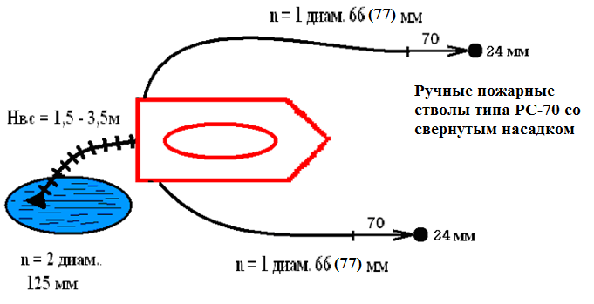
Рис.1 Проверка на водоотдачу насосов ПН-40У(А,Б,В), НПЦ-40/100, НЦП-40/100, НЦПН-40/100, НЦПН-40/100МП3
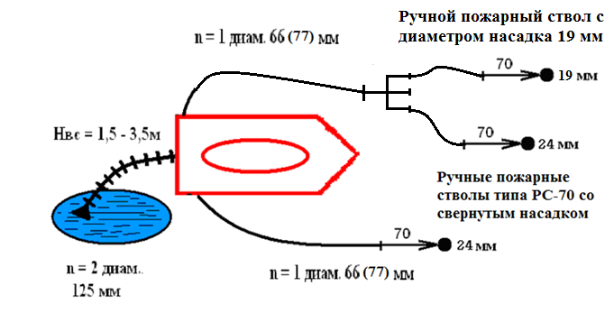
Рис.2 Проверка на водоотдачу насосов ПН-60(Б)

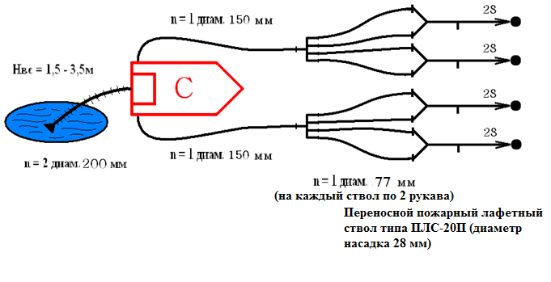
Рис.3
8.1 Проверка на водоотдачу насосов ПН-110 (Б)
Перед проверкой на водоотдачу двухступенчатых насосов типа НЦПК необходимо произвести чистку фильтра между первой и второй ступенью.
Засорение колеса более мелкими предметами требует разборки насоса и его чистки. Засоренное колесо вызывает биение и быстро выводит насос из строя. Учитывая это, при появлении признаков засорения, надо принимать срочные меры к чистке насоса даже в том случае, когда на производительность это не оказывает существенного влияния.

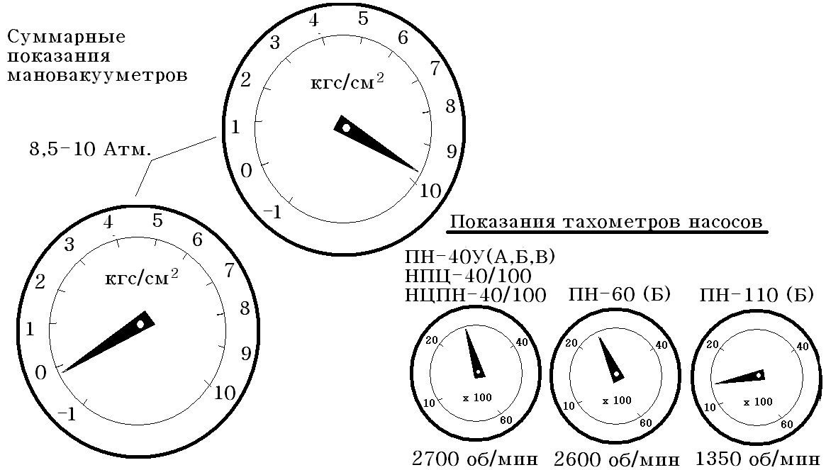

Рис.3 Параметры проверки насосов нормального давления на водоотдачу
Рис.4 Проверка на водоотдачу 1-й ступени насоса НЦПК 40/100-4/400

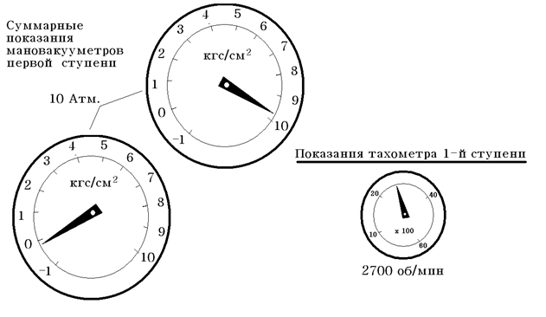
Рис.5 Параметры проверки 1-й ступени на водоотдачу

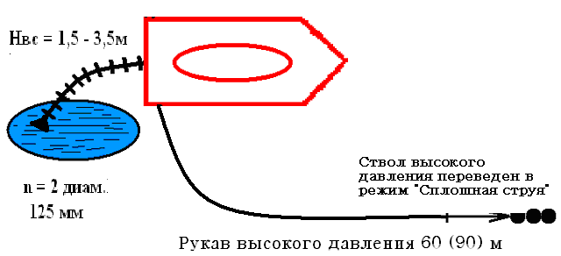
Рис.6 Проверка на водоотдачу 2-й ступени насоса НЦПК 40/100-/400

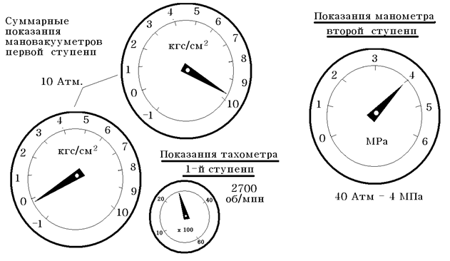

Рис.7 Параметры проверки 2-й ступени на водоотдачу

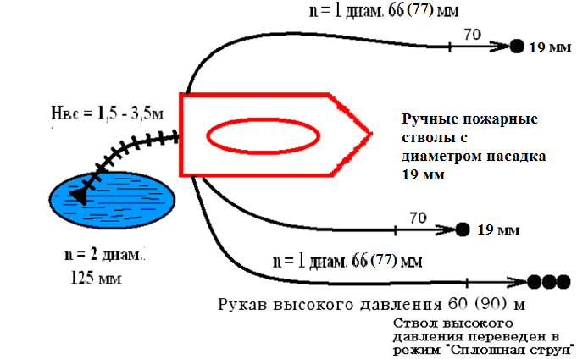
Рис.8 Проверка на водоотдачу при совместной работе 1 и 2-й ступеней насоса
НЦПК 40/100-/400

Рис.9 Параметры проверки совместной работы 1-й и 2-й ступеней на водоотдачу
9. Определение неисправности в пеносмесителях
9.1Проверка пеносмесителя ПС-5
При проверки ПС-5 необходимо выполнить следующее (рис.10).
      - Установить ПА на водоисточник.
      - Мерную емкость наполнить водой.
      - Включить насос.
      - Установить перепад напора в напорной и всасывающей полости насоса по манометру и мановакуумметру 50 м.вод.ст. (5 атм.)
      - Включить пеносмеситель, с помощью секундомера и мерной емкости определить расход подсасываемой воды.
      - Сравнить это значение с нормативным.
Параметры работы стационарного пеносмесителя ПС-5
Положение дозатора | Расход воды, эжектируемый пеносмесителем, л/сек.
1 | 0,28-0,41
2 | 0,56-0,82
3 | 0,84-1.23
4 | 1,12-1,64
5 | 1.40-2,05
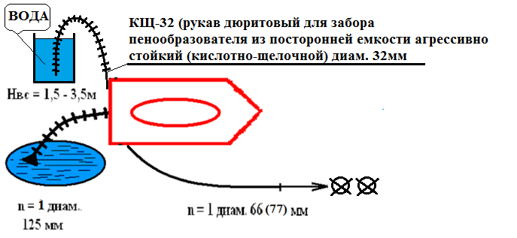
Рис.10
9.2 Проверка обратного клапана пеносмесителя ПС-5
Для проверки обратного клапана необходимо:
            - выключить сцепление:
            - открыть задвижку «из цистерны» и заполнить насос водой;
            - закрыть задвижку «из цистерны»;
            - открыть заглушку линии подсоса пенообразователя от внешней емкости;
            - открыть пробковый кран пеносмесителя;
            - установить дозатор в положение "5";
            - включить сцепление;
            - увеличить обороты насоса и довести давление в насосе до 0.6 МПа (6 атмосфер) :
            - проверить подсос воздуха через отверстие линии подсоса пенообразователя от посторонней емкости (лист бумаги должен притягиваться к отверстию);
            - резко и одновременно уменьшить обороты двигателя и выключать сцепление;
            - проверить работу обратного клапана - обратный клапан должен закрыться. Если из отверстия линии подcoca пенообразователя от посторонней емкости будет подкапывать вода - обратный клапан неисправен.
            - открыть вентиль от пенобака; через все сечение штуцера для присоединения рукава для забора пенообразователя от посторонней емкости должен проходить пенообразователь;
            - закрыть вентиль от пенобака;
            - промыть пеносмеситель кратковременным открыванием вентиля.

9.3 Проверка пеносмесителя на насосных установках НЦНК 40/100-4/400.
Испытания проводятся в двух режимах работы насоса:
- В - при последовательной работе ступеней нормального и высокого давления (при нулевой подаче ступени нормального давления);
- Н - при отключенной ступени высокого давления.

Проверка производится при перепаде напора в напорной и всасывающей полости насоса нормального давления по манометру и мановакуумметру 50 м.вод.ст. (5 атм.)

В первом случае производится проверка уровней дозирования пенообразователя в положении дозатора 1В -3%

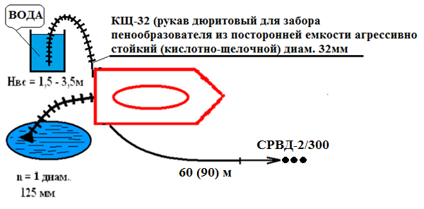
Рис.11
Параметры работы стационарного пеносмесителя насоса НЦПК в режиме В
Положение дозатора | Расход воды, эжектируемый  Пеносмесителем, л/сек.
В1 (3%) | 0,054-0,079

Во втором случае (при отключенной ступени высокого давления) производится проверка уровней дозирования в положении дозатора 1Н-6%, 2Н- 6%, 3Н-6%, 4Н-6%, 5Н-6%,
Рис.12
Параметры работы стационарного пеносмесителя насоса НЦПК в режиме Н
Положение дозатора | Расход воды, эжектируемый  Пеносмесителем, л/сек.
Н1 (6%) | 0,304-0,455
Н2 (6%) | 0,607-0,911
Н3 (6%) | 0,911-1.366
Н4 (6%) | 1,214-1,822
Н5 (6%) | 1.518-2,277

9.4 Проверка пеносмесителя ПС-12
При проверки ПС-12 необходимо выполнить следующее.
- Установить ПА на водоисточник.
- Мерную емкость наполнить водой.
- Включить насос.
- Установить перепад напора в напорной и всасывающей полости насоса по манометру и мановакуумметру 75 м.вод.ст. (7,5 атм.).
- Включить пеносмеситель, с помощью секундомера и мерной емкости определить расход подсасываемой воды.
- Сравнить это значение с нормативным.

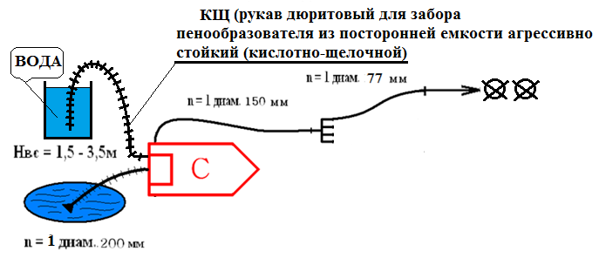
Рис.13
Параметры работы стационарного пеносмесителя ПС-12(ПНС-110(131))
Положение дозатора | Расход воды, эжектируемый  Пеносмесителем, л/сек.
6 | 2,222-2,64
9 | 3,33-3,96
12 | 4,44-5,28

Насосные установки ПН-110 (Б) обратным клапаном пеносмесителя не оборудуются.
10. В зависимости от признака неисправности принять следующие меры
Признак | Что делать
1 | 2
1. Давление на мановакуумметре меньше 3 атм. или отсутствует совсем. | Прочистить проходное сечение для воды от напорного патрубка через пробковый кран или сопло пеносмесителя.  Проверить прокладки в местах фланцевых соединений, т. к. резина при затяжке может выдавливаться и перекрывать отверстия.
2. После включения сцепления из штуцера вода бьет струей. | Прочистить обратный клапан, его камеру и притереть к седлу.
3. При проверке вентиля, пенообразователь через штуцер выходит плохо или не идет совсем. | Слить пенообразователь, профильтровать его, промыть бак, разобрать, прочистить и при необходимости, отремонтировать вентиль.

11. Дополнительные пояснения
- При описании проверки указано, что давление на насосе надо плавно поднять до 6 атм. Это давление принято условно, т. к. оно является нормальным рабочим режимом. На самом деле проверку можно проводить при любом давлении от 2 до 10 атм. Во всех случаях подсос воздуха через штуцер должен прекращаться при подпоре во всасывающем патрубке не менее половины давления, создаваемого насосом. Если обратный клапан исправен, то после снижения давления подпор остается неизменным. Учитывая это, при создании необходимого давления превышать его во избежание ошибки не следует даже кратковременно. Если по неосторожности вместо 6 атм на манометре получилось 8 атм, надо оставить рычаг газа в этом положении. Тогда подпор должен быть не менее 4 атм.
- При полном отсутствии ухода за пеносмесителем возможна полная закупорка прохода пенообразователя через обратный клапан к крану-дозатору. Ее можно выявить, если открыть вентиль . Если проход имеется, то из всасывающего патрубка насоса при снятой заглушке пойдет вода. По выходу этой воды можно определять правильность установки стрелки крана-дозатора в положениях «закрыто», доза больше или меньше.

12. Рекомендации
В случае закоксовки дозатора и пробкового крана пеносмесителя отлить крутым кипятком их корпуса и после их срыва произвести неполную разборку, прочистку и смазку.

13 .Организация учёта и контроля за ПТВиО
Учет и контроль за ПТВиО в подразделениях производится в соответствии со сведениями, приведёнными в следующих документах:
- Ведомость состояния пожарно-технического вооружения и оборудования;
- Инвентаризационная опись (сличительная ведомость) только по 4-й смене;
- Акты списания ПТВиО;
- Годовой отчет по ПТВиО (подписанный и утвержденный);
- Технические паспорта или формуляры;
- Сертификаты соответствия пожарной безопасности.
Вышеуказанные документы хранить в отдельной папке «Документы учета ПТВиО» начальника караула 4 смены. Документы согласно пунктов 6 и 7 допускается хранить в отдельной папке.
Эксплуатационная документация на импортную продукцию должна быть оформлена на русском языке согласно требований ГОСТ 2.601 «Эксплуатационные документы».

15.Организация ремонта ПТВиО
Ремонт - это комплекс мероприятий, выполняемых для обеспечения работоспособности ПТВиО.
Все ПТВиО, вышедшее из строя при тушении пожаров, проведении АСР, ликвидации ЧС и учебных занятиях, записывается в раздел № 2 «Книги службы». В 4-х дневный срок начальник 4-го караула или лицо его замещающее записывает данные неисправности в «Журнал учета работы с ПТВиО». Все ПТВиО вышедшее из строя, должно быть отремонтировано и испытано в течение 30 дней.

Приложение № 1 к п. 3.5. Инструкции

ЖУРНАЛ
Учета работы с пожарно-техннческим вооружением и оборудованием
ПЧ ОФПС.
Примечание:
1. Журнал учета работы с ПТВиО, храниться у начальника караула и заполняется начальником 4-го караула или лицом его заменяющим;
2. В журнал ежесуточно заносится вся работа, проводимая с ПТВиО с обязательным указанием: даты, вида работы, вида и учетного номера ПТВиО.
№ п/п | Дата | Наименование ПТВ инв. № | Наименование работ | ФИО (подпись)
1 | 10.10.2013 | РСК-50 №5 | Обновление маркировки | Иванов И.И.
2 | 20.10.2013 | Лом легкий №4 | Оттяжка лома | Иванов И.И.

Приложение № 2 к п. 3.5. Инструкции

Журнал учета проведения технического обслуживания и внешнего осмотра
ВПС.
№п/п | дата | Наименование ПТВ | инв. № | Наименование работ | результат | Снято с боевого расчета | ФИО  (подпись) | Примечание
1. | 2. | 3. | 4. | 5. | 6. | 7. | 8. | 9.
1 | 02.03.2014 | ВПС-30 | 3,8,9 | Проверка внешним осмотром | 3,9 годна | № 8- разрыв нитей.
2 | 24.04.2014 | ВПС-50 | 3,8,9 | ТО после пожара | 3,9,8 годна

Примечание:
- В разделе № 2 - записываются даты выхода из строя и проведения осмотра данного ПТВ.
- В разделе № 3 - указывается тип и марка ПТВ.
- В раздел № 5 - вносятся следующие виды ТО:
- Проверка внешним осмотром ВПС, ППС - 1 раз в 10 дней.
- Помывка, просушка ВПС после тушения пожаров и выполнения АСР.
- В разделе № 7 - указывается только учетный номер и технический дефект неисправного вида ПТВ - снятого с боевого расчета.
- Ответственность за своевременное заполнение данного журнала несут лица возглавляющие караулы (смены).

Приложение № 3 к п. 3.5. Инструкции

Журнал учета проведения технического обслуживания аварийно-спасательного и гидравлического инструмента
Дата  проведения | Вид ТО | Инвентарный номер | Наименование | ФИО (подпись)
23.08.2013 | ЕТО | 2 | Бензорезчик «Партнер К-650» - технически исправен. ГСМ заправлен в полном  объеме. | Иванов И.И.
23.08.2013 | ПТО | 2 | Гидравлический инструмент «Простор» - технически исправен | Иванов И.И.

Примечание: .
1. Ответственность за ведение журнала несут лица возглавляющие караул (смену).

Приложение №4 к п. 6. Инструкции

УТВЕРЖДАЮ
Начальник ПЧ ОФПС

ОПИСЬ
пожарно-технического вооружения расположенного на пожарном автомобиле
АЦ-40 (131)-63 Б г.н. А 555АА

Составил:
Начальник караула ПЧ ОФПС

Приложение № 5 к п. 7. Инструкции

АКТ
Комиссия в составе:
Председатель комиссии:
Начальник 32 ПЧ 2 ОФПС подполковник вн. службы Иванов И.И.
Члены комиссии:
Начальник караула 32 ПЧ 2 ОФПС капитан вн. службы Петров В.В.
Помощник начальника караула 32 ПЧ 2 ОФПС прапорщик вн. службы Сидоров В.А.
Командир отделения 32 2 ОФПС сержант вн. службы Мышкин В.В.
18 марта 2013 года произвели испытание пожарных поясов инв. №1,4,5,7 с карабинами инв. №1,4,5,6.
При испытании пояса надевалась на прочную балочную конструкцию диаметром 300 мм и застегивались на пряжку.
К карабину закрепленным на полукольце пояса, подвешивался без рывков груз 350 кг на 5 мин.

Вывод:
После снятия нагрузки внешним осмотром было установлено, что на поясах не было никаких разрывов и других повреждений поясной ленты, пряжек. Карабины не имели изменений формы и целостности материала. Затворы карабинов свободно открывались и плотно закрывались. Пожарные пояса инв. № 1,4,5,7 с карабинами инв. № 1,4,5,6 испытание прошли и пригодны к дальнейшей эксплуатации.

И.И. Иванов

В.В. Петров

В.А. Сидоров

В.В. Мышкин

Приложение № 6 к п. 7. Инструкции

ЖУРНАЛ
РЕГИСТРАЦИИ РЕЗУЛЬТАТОВ ИСПЫТАНИЙ ПОЖАРНО-ТЕХНИЧЕСКОГО ВООРУЖЕНИЯ

Дата испытания | Наименование  предмета  вооружения | Инвентарный  номер | Величина  испытательной нагрузки | Результат испытаний | Подпись лица, проводившего испытания, расшифровка подписи
1 | 2 | 3 | 4 | 5 | 6

Приложение № 7 к п. 7. Инструкции
Утверждаю
Начальник _____ОФПС

Ведомость состояния ПТВиО _____ОФПС

№ подразделения | Наименование испытываемого ПТВ, с указанием года постановки в расчет.  (количество шт.) | Находится в боевом расчете.  (кол-во шт./м.) | Находится на складе.  (кол-во шт./м.) | Результаты испытаний. |  | Метод испытания | Место испытания
 |  |  |  | Прошло испытание инв. № | Не прошло испытание (причина)  Инв. № | Метод испытания | Место испытания
5 ПЧ | Лестница-палка  2005,2006- 4 шт. | 2 | 2 | № 51,41,64,1 | - | 120 кг/2мин | 5 ПЧ  грузы
5 ПЧ | Лестница выдвижная  1994,2006, 2010 – 3 шт. | 2 | 1 | № 372,373,374,53 | - | 300 кг/2 мин | 5 ПЧ  грузы
5 ПЧ | Лестница штурмовая  1997,1998,1999,2005,  2006 – 9 шт. | 2 | 7 | № 51,52,55,57,59, 61,62, 63,64 | - | 160 кг./ 2 минуты | 14 ПЧ  грузы
31 ПЧ | Рукавная задержка  1998,2005,2006 – 16 шт. | 8 | 8 | № 5111,5112,5113,5114,5211,  5212,5213,5214,5311,5312,5313,5314,5411,5412,5413,5414 | - | 200 кг/5мин | 5 ПЧ  грузы
31 ПЧ | Пояс пожарный  2004,2006 – 24 шт. | 16 | 8 | № 1-18, 20-25 | - | 350 кг/5мин | 14 ПЧ  грузы

Заместитель начальника ______ОФПС

Приложение № 8 к п. 7.20 Инструкции
Техническое обслуживание инструмента с двигателем внутреннего сгорания (ДВС) и электроинструмента.

Вид  технического  обслуживания | Периодичность  проведения | Что проверяется,  методика проверки | Технические требования
Инструмент с ДВС (электрогенератор, бензопила, моторез и др.)
Ежедневное ТО  (ЕТО) | Ежедневно,  перед каждым применением | Отсутствие видимых повреждений, ослабления крепежных деталей, натяжения цепи. Проверяется визуально, стандартными ключами и отвертками.  Проверка герметичности (определяется визуально).  Проверка уровня масла в картере двигателя, масла режущей гарнитуры, топлива в баке.  Проверка воздушного фильтра. | Инструмент не должен иметь видимых повреждений и деформаций. Крепежные детали должны быть затянуты. Натяжение цепи правильное. Рычаг газа должен отпружинивать в положение холостого хода. Тормоз цепи исправен. Защитные кожухи дисков не имеют повреждений и обеспечивают надежную защиту. Режущая гарнитура очищена от опилок и грязи.  На наружных поверхностях двигателя не должно быть следов масла и топлива.  Уровень масла и топлива должен быть в соответствие с руководством по эксплуатации.  Элементы воздушного фильтра должны быть не загрязнены и находится в хорошем состоянии.
Проверка работоспособности | Еженедельно по пятницам | ЕТО.  Перевернуть пильную шину для меньшего износа, при необходимости заменить режущую гарнитуру.  Запуск и работа двигателя на холостом ходу в течение  3-5 минут. | См. выше.  Режущая гарнитура не должна иметь износ, цепь заточена.  Устойчивая и бесперебойная работа двигателя. Цепь или диск на холостом ходу без движения.
ТО-1 | Через каждые 50 часов работы, но не реже 1 раза в месяц (при проведении ТО-1 автомобиля),  после ремонта | ЕТО.  Проверка работоспособности станции путем произведения нескольких холостых ходов (3-5) диска, цепи, бура и резки арматуры, деревянного бруска и т.п. | См. выше.  Обеспечивается плавная и быстрая резка.
Периодическое ТО | В соответствии с руководством по эксплуатации изделия | Замена масла. Чистка воздушного фильтра, отстойника, свечи зажигания, топливного бака и фильтра.  ТО-1. | См. руководство по эксплуатации.  См. выше.
Электроинструмент (УШМ, электропила, отбойный молоток, перфоратор, прожектор, дымосос и др.)
ЕТО | Ежедневно,  перед каждым применением | Отсутствие видимых повреждений, ослабление крепежа деталей. | Изделие и электропровод не должны иметь видимых повреждений и деформаций, зарубин изломов и трещин на рабочих органах. Накидные гайки затянуты. Защитные кожухи дисков не имеют повреждений и обеспечивают надежную защиту. Режущая гарнитура очищена от опилок и грязи.
Проверка работоспособности | Еженедельно по пятницам | ЕТО.  Запуск и работа инструмента на холостом ходу в течение  3-5 минут. | Устойчивая и бесперебойная работа двигателя (инструмента).
Техническое обслуживание гидравлического аварийно-спасательного инструмента (ГАСИ)

Вид  технического  обслуживания | Периодичность  проведения | Что проверяется,  методика проверки | Технические требования
НАСОСНАЯ СТАНЦИЯ
Ежедневное ТО  (ЕТО) | Ежедневно,  перед каждым применением | Отсутствие видимых повреждений, ослабления крепежных деталей. Проверяется визуально, стандартными ключами и отвертками.  Проверка герметичности (определяется визуально).  Проверка уровня масла в картере двигателя, рабочей жидкости в маслобаке, топлива в баке.  Проверка воздушного фильтра. | Станция не должна иметь видимых повреждений и деформаций.  Крепежные детали должны быть затянуты.  На наружных поверхностях станции не должно быть следов масла и топлива.  Уровень масла и топлива должен быть в соответствие с руководством по эксплуатации.  Элементы воздушного фильтра должны быть не загрязнены и находится в хорошем состоянии.
Проверка работоспособности | Еженедельно по пятницам | ЕТО.  Запуск и работа двигателя на холостом ходу в течение  3-5 минут. | См. выше.  Устойчивая и бесперебойная работа двигателя.
ТО-1 | Через каждые 50 часов работы, но не реже 1 раза в месяц (при проведении ТО-1 автомобиля),  после ремонта | ЕТО.  Проверка работоспособности станции путем произведения нескольких холостых ходов (3-5) ножницами или кусачками и перекусывания арматуры диаметром 20 мм. Время полного открытия ножей и перекусывания измеряется секундомером. | См. выше.  Время разведения ножей от сжатого состояния до полного раскрытия не должно превышать 10 сек. Время перекусывания арматуры не должно превышать 30 сек.
Периодическое ТО | В соответствии с руководством по эксплуатации изделия | Замена масла. Чистка воздушного фильтра, отстойника, свечи зажигания, топливного бака и фильтра.  ТО-1. | См. руководство по эксплуатации.  См. выше.
Изделия ГАСИ (ножницы, кусачки, расширители, цилиндры, катушка с рукавами)
ЕТО | Ежедневно,  перед каждым применением | Отсутствие видимых повреждений, ослабление крепежа деталей. | Изделие не должно иметь видимых повреждений и деформаций, забоин, зарубин на ножах, изломов, трещин на рукавах. Заглушки надеты на рукава, накидные гайки затянуты.
ТО-1 | Ежемесячно,  при проведении ТО-1 автомобиля,  после ремонта | ЕТО.  Герметичность уплотнений. Подсоединить изделие к источнику давления через катушку с рукавами.  Полностью раскрыть ножи. Выдержать под давлением 2-3 сек. Полностью свести ножи. Выдержать под давлением 2-3 сек.  После проверки изделие привести в положение для неработающего состояния. Блок управления перевести в нейтральное положение.  Отсутствие видимых повреждений и подтеков масла.  Для ручного насоса: Проверить уровень масла.  Подсоединить инструмент к насосу. | См. выше.  Появление масла не допускается.  См. руководство по эксплуатации.  Изделие не должно иметь деформаций, трещин, подтеков масла.  Уровень масла д.б. выше уровня шпильки на 5-6 мм (по риске).  Создать давление и выдержать 2-3 сек. Появление масла не допускается.

Техническое обслуживание пневмодомкратов

Вид  технического  обслуживания | Периодичность  проведения | Что проверяется,  методика проверки | Технические требования
Ежедневное ТО  (ЕТО) | Ежедневно,  перед каждым применением | Внешний осмотр технического состояния (визуально). | Отсутствие порезов, расслоений, значительной потертости домкратов и рукавов, отсутствие на ниппеле заусенцев и других дефектов.  Отсутствие повреждений на пульте управления, стрелка манометра на нуле.
ТО-1 | Ежемесячно,  при проведении ТО-1 автомобиля | ЕТО.  Осмотр домкратов, наполненных воздухом под давлением 0,5 Р_{раб}. | Отсутствие порезов, расслоений, значительной потертости домкратов и рукавов, отсутствие на ниппеле заусенцев и других дефектов.
Периодическое ТО | 1 раз в год,  после ремонта | ТО-1.  Проверка на герметичность путем погружения наполненного воздухом домкрата (0,5Р_{раб}) в емкость с водой. | См. выше.  Отсутствие свищей.

Приложение № 9 к п. 7.20 Инструкции

Журнал учета работы гидравлического аварийно-спасательного инструмента

Дата | Работа  насосной  станции,  мин / час* | Маркировка изделий и наработка (количество циклов**) |  |  |  |  |  |  | Место работы | Фамилия ответственного за эксплуатацию | Подпись
Дата | Работа  насосной  станции,  мин / час* | Насос  НРС-2/80 | Ножницы  НКГС-80 | Кусачки  КГС-80 | Расширитель  РБГС-80 | Расширитель  РСГБ-80 | Цилиндр  ЦГС-1/80 | КНР-80 | Место работы | Фамилия ответственного за эксплуатацию | Подпись
МАЙ 2014 г.
15.05.06 | 20 | 3 | 3 | 3 | 2 |  |  |  | Ленина, 20 | Иванов С.В.
19.05.06 | 5 | 2 |  |  | 3 | 3 | 3 | 3 | Проверка | Иванов С.В.
22.05.06 | 35 |  | 3 | 9 |  |  | 3 |  | Комарова, 30 | Сидоров Е.А.
МАЙ | 90 /1,5* | 5 | 6 | 12 | 5 | 3 | 6 | 3 |  | Петров Н.И.
за 2014 г.

* Ежедневная работа насосной станции учитывается в минутах, ежемесячная – в часах.

** Цикл – уборка и выпуск штока в цилиндре (гидроблоке) при нагрузке.

Журнал учета работы пневмодомкратов

Дата | Маркировка изделий и наработка  (количество циклов*) |  |  |  | Место работы | Фамилия  ответственного  за эксплуатацию | Подпись
Дата | ПД-2  Ин. № 1 | ПД-2  Ин. № 2 | ПД-4  Ин. № 3 | ПД-10  Ин. № 4 | Место работы | Фамилия  ответственного  за эксплуатацию | Подпись
МАЙ 2014 г.
15.05.06 | 2 |  | 2 |  | Ленина, 20 | Иванов С.В.
МАЙ | 2 |  | 2 |  |  | Петров Н.И.
за 2014 г.

* Цикл – наполнение воздухом и спуск воздуха из домкрата.

Журнал учета работы инструмента с ДВС и электроинструмента

Дата | Время работы инструмента, мин |  |  |  |  |  |  | Место работы | Фамилия  ответственного за эксплуатацию | Подпись
Дата | Генератор | Бензопила | Моторез | УШМ | Дисковая пила | Отбойный молоток | Перфоратор | Место работы | Фамилия  ответственного за эксплуатацию | Подпись
МАЙ 2014 г.
15.05.06 | 45 | 20 |  | 70 |  |  |  | Ленина, 20 | Иванов С.В.
19.05.06 | 3 | 3 | 3 | 3 | 3 | 3 | 3 | Проверка | Иванов С.В.
МАЙ | 48 | 23 | 3 | 73 | 3 | 3 | 3 |  | Петров Н.И.
за 2014 г.

Приложение № 10 к п. 7 Инструкции

Утверждаю
Начальник ___ПЧ

График испытания ПТВиО
ФГКУ «2 отряд ФПС по Омской области»на 2014 год.
№ п/п | Наименование  ПТВиО (инв. №) | Дата испытания | Место испытания | Отметка о выполнении (подпись) | Примечание
1 | Диэлектрические перчатки №2 | 14.02.14  14.08.14 | ТГК - 11 |  | Не прошли испытание
2 | Пожарные колонки №1-5 | 16.05.2014 | ПТЦ | Акт от 16.05.2014 | Инв. №4 не прошла испытания

Составил:
Начальник караула

Приложение № 11 к п. 8-9.4 Инструкции
А К Т
испытания пожарного насоса и проверки работы стационарного пеносмесителя ПС-5 на АЦ-3,2-40 (4331) г.н. М 316 РЕ
Комиссия в составе:
Председатель комиссии: начальник 2 ПЧ
подполковник вн. службы Иванов И.И.

Члены комиссии: начальник караула 2 ПЧ
капитан вн.службы Петров А.С.
старший водитель 2 ПЧ
старший прапорщик вн. службы Шуваев Д.Г.
водитель 2 ПЧ сержант вн. службы Сидоров А.А.
26 сентября 2013 г. произвела испытание пожарного насоса НЦПК-40/100-4/400 на водоисточнике. Установив автомобиль на водоисточник, производя забор воды и подав его по двум рабочим линиям по контрольно-измерительным приборам, выявили следующие показатели.
При частоте вращения вала насоса 2700 об/мин по тахометру суммарные показатели напора на мановкууметрах соответствуют 100 метров водяного столба. Пожарный насос обеспечил бесперебойную работу двух пожарных стволов с насадками по 24 мм.
ВЫВОД: пожарный насос НЦПК-40/100-4/400 на АЦ-3,2-40 (4331) г.н. М 316 РЕ создает требуемый напор, что соответствует нормативным значениям и пригоден для дальнейшей эксплуатации.
Произвела проверку работы стационарного пеносмесителя на подсос ПО. Установив автомобиль на водоисточник, производя забор воды из водоёма и мерной ёмкости с ПО через всасывающий рукав Ø 32 мм. и подав её по рабочей линии через пеногенератор ГПС-600 при суммарных показателях мановкууметрах 50 метров водяного столба была произведена проверка пеносмесителя в 5 положениях дозатора. В ходе проверки были установлены следующие показатели по расходу:
Положение дозатора | Расход воды, эжектируемый пеносмесителем, л/с
Положение дозатора | фактический | требуемый
1 | 0,38 | от 0,28 – 0,41
2 | 0,88 | от 0,56 – 0,92
3 | 1,20 | от 0,84 – 1,23
4 | 1,60 | от 1,12 – 1,64
5 | 2,0 | от 1,4 – 2,05
ВЫВОД: стационарный пеносмеситель ПС-5 на АЦ-3,2-40 (4331) г.н.
М 316 РЕ обеспечивает необходимый подсос пенообразователя и пригоден для дальнейшей эксплуатации.

Председатель комиссии: И.И. Иванов
Члены комиссии: А.С. Петров
Д.Г. Шуваев
А.А. Сидоров

